Πρόσκληση από ΜΟΥΣΙΚΟ ΕΡΓΑΣΤΗΡΙ ΓΠΑ
Αγαπητά μέλη της Πανεπιστημιακής κοινότητας
Αγαπητοί φοιτητές και αγαπητές φοιτήτριες
Τις Τετάρτες του μήνα Νοεμβρίου 2025 (5, 12, 19 και 26) θα γίνουν συναντήσεις και πρόβες του Μουσικού Εργαστηρίου από τις 15.00 έως τις 17.00 μμ στην αίθουσα τελετών (κεντρικό κτήριο , 1^{ος} όροφος).
Καλούμε τους πρωτοετείς φοιτητές και φοιτήτριές μας και όποιο άλλο μέλος της πανεπιστημιακής κοινότητας το επιθυμεί, να πλαισιώσουν τη χορωδία και την ορχήστρα του Μουσικού Εργαστηρίου.
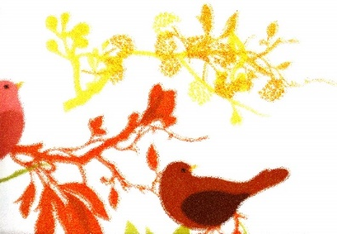
Για το Μουσικό Εργαστήρι
Παναγιώτα Κουτσούλη
Αναπλ. Καθηγήτρια, Τμήμα ΕΖΠ
Τηλέφωνο επικοινωνίας: 210 5294440, 6974590098
e-mail: panagiota@aua.gr

